25.Flex

CSS flex – princip, význam a využití. Jednorozměrný layout systém (hlavní a křížová osa). Vlastnosti kontejneru: display: flex, flex-direction, flex-wrap, justify-content, align-items, align-content. Vlastnosti prvků: flex-grow, flex-shrink, flex-basis, zkratka flex, order, align-self. Rozdíly mezi flex a grid, kdy použít který přístup, možnost jejich kombinace. Flex vs. Grid

CSS Flex
- je moderní CSS layout systém pro rozložení prvků
- je jednorozměrný pracuje pouze v jednom směru (řádek nebo sloupec)

Význam
- umožňuje jednoduché a flexibilní rozložení prvků na stránce
- usnadňuje zarovnání prvků horizontálně i vertikálně
- odstraňuje potřebu starších metod layoutu, jako jsou float nebo tabulky
- zjednodušuje práci s rozmístěním, velikostí a pořadím prvků

Využití
- navigační menu
- zarovnání prvků na střed stránky
- rozložení prvků vedle sebe nebo pod sebe
- responzivní webdesign

Jednorozměrný layout systém
- jednorozměrný layout znamená, že pracuje vždy v jednom směru najednou – buď horizontálně (řádek) nebo vertikálně (sloupec)
- flex se zapíná pomocí: display: flex
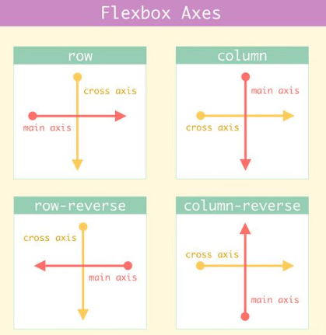
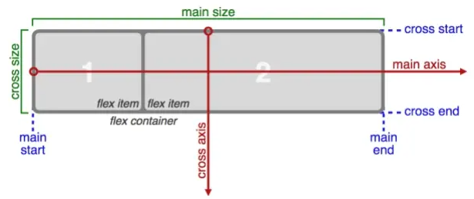

Hlavní osa
- je to hlavní osa, podle které se prvky v kontejneru rozmisťují

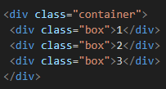
- směr hlavní osy určuje vlastnost: flex-direction
HTML se, kterým se pracuje:

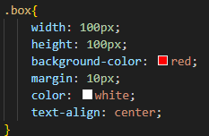
Styl boxu se, kterým se pracuje:

Možné hodnoty:

flex-direction: row
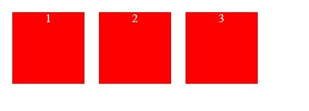
- prvky jsou vedle sebe zleva doprava (výchozí hodnota)
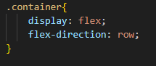

flex-direction: row-reverse
- prvky jsou vedle sebe zprava doleva
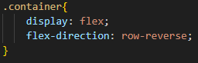
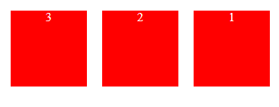

flex-direction: column
- prvky jsou pod sebou shora dolů
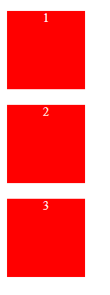

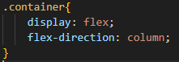

flex-direction: column-reverse
- prvky jsou pod sebou zdola nahoru
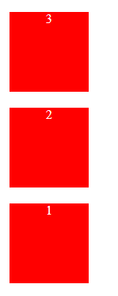
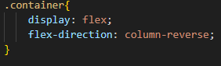

+ flex-direction obecně říká jakým směrem jdou prvky

Justify-content
- určuje, jak budou prvky rozmístěné na hlavní ose

Možné hodnoty:

jusfitfy-content: start
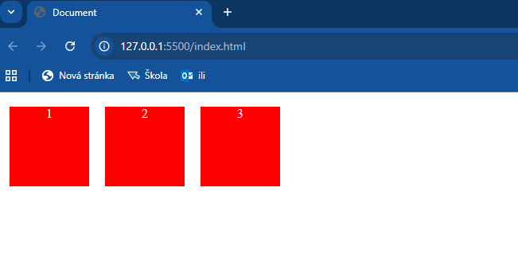
- prvky budou na začátku osy
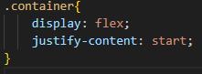

jusfitfy-content: end
- prvky jsou na konci osy
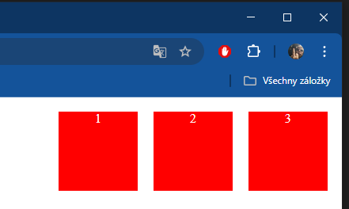
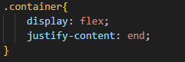

justify-content: center
- prvky budou uprostřed
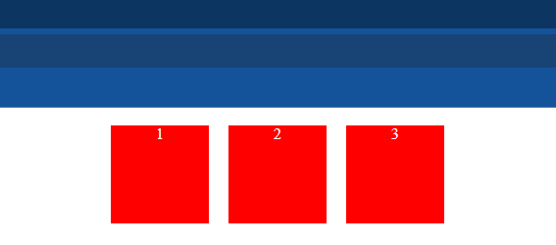
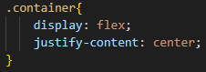

justify-content: space-between
- zajistí rovnoměrné mezery mezi prvky
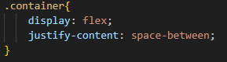
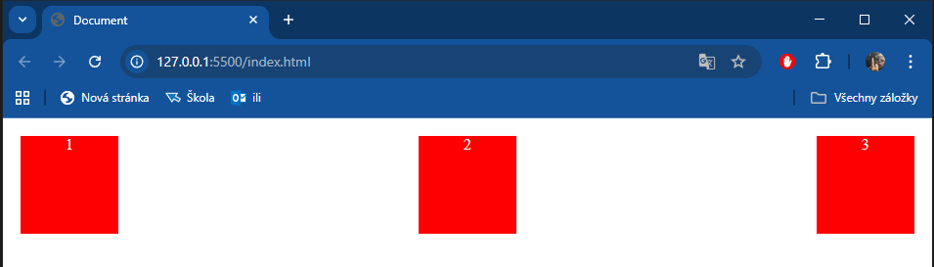

justify-content: space-around
- zajistí mezery kolem prvků
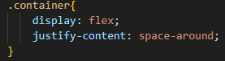
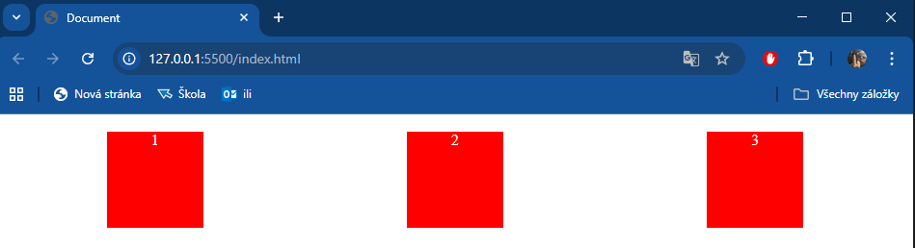

justify-content: space-evenly
- stejné mezery všude (i od okraje stránky)
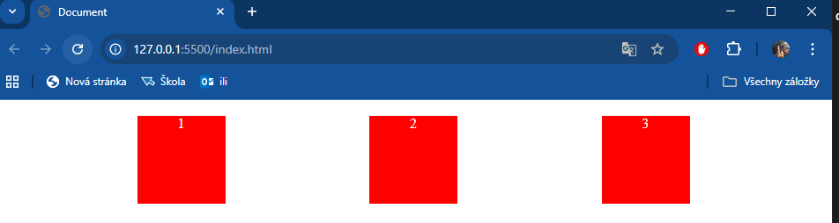
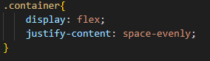

Flex-wrap
- určuje, jestli se při zmenšení rozlišení stránky můžou flex prvky zalomit na další řádek nebo sloupec, když se už nevejdou do containeru
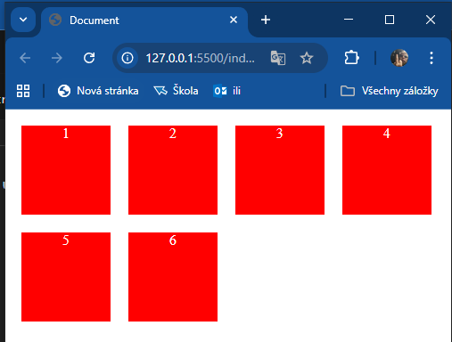
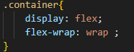

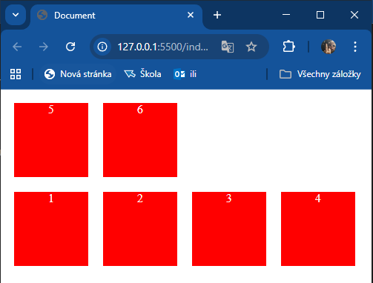
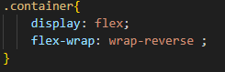

Křížová osa
- je to osa kolmá na hlavní osu, slouží především pro zarovnání prvků v druhém směru
- pokud je flex-direction:row, tak hlavní osa je vodorovná a křížová osa je svislá
- pokud je flex-direction:column, tak hlavní osa je svislá a křížová osa je vodorovná

align-items
- určuje, jak budou všechny flex prvky zarovnány na křížové ose

Možnosti:

align-items: stretch
- výchozí hodnota, prvky se roztáhnou tak, aby vyplnily celý prostor na křížové ose
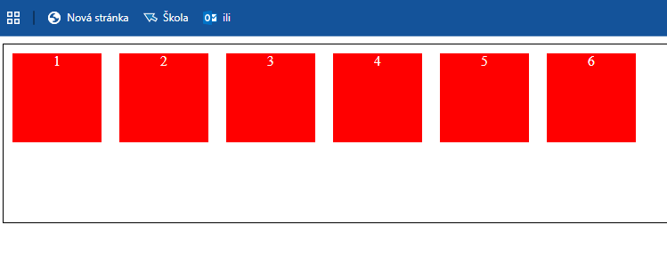
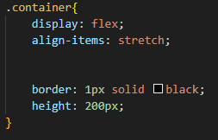

align-items: start
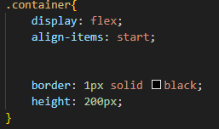
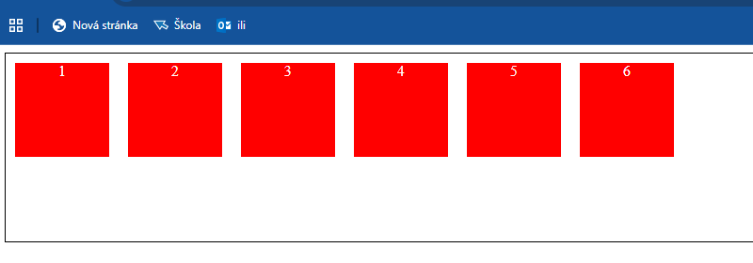
- prvky jsou zarovnány na začátek křížové osy

align-items: end
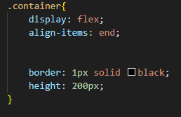
- prvky jsou zarovnány na konec křížové osy
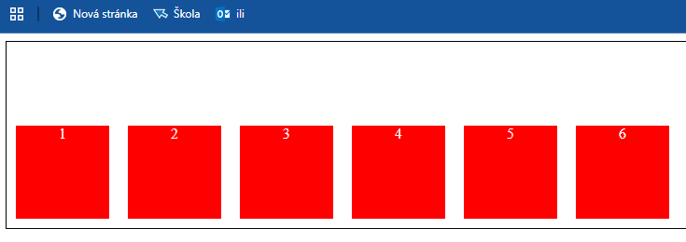

align-items: center
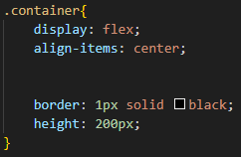
- prvky jsou vycentrovány uprostřed křížové osy
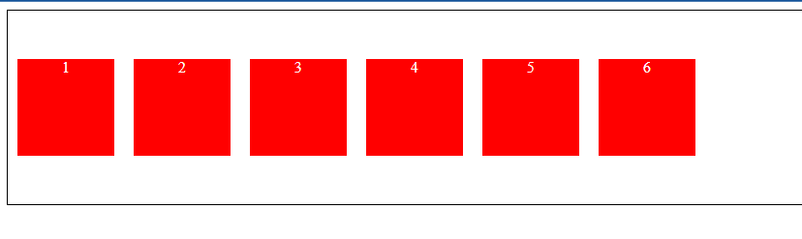

align-items: baseline
- prvky se zarovnají podle textové základní linie
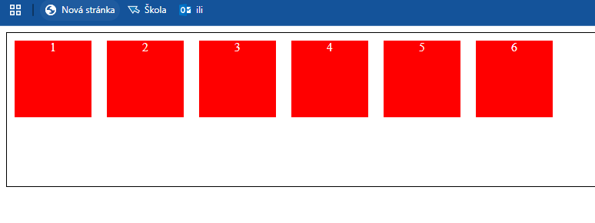
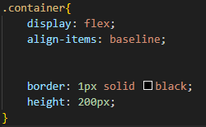

align-content
- používá se při více řádkách flex prvků
- zarovnává celé řady nebo sloupce prvků na křížové ose
- pokud je v kontejneru jedna řada prvků, tato vlastnost nemá žádný efekt
- často se používá s flex-wrap!!!

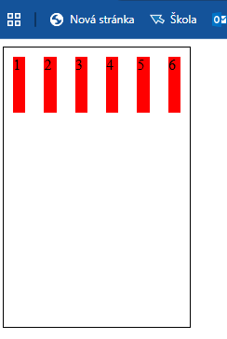
Normální stav:
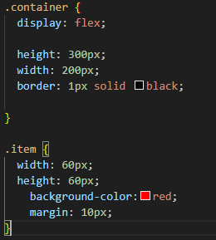

align-content: start
- řady jsou u začátku křížové osy
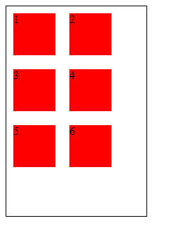
- výsledek: všechny řady jsou nahoře v kontejneru
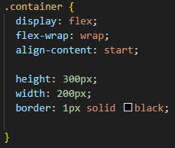

align-content: end
- řady jsou na konci křížové osy
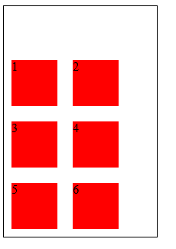
- výsledek: řady se posunou dolů
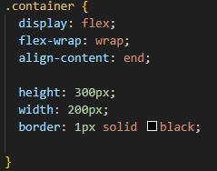

align-content: center
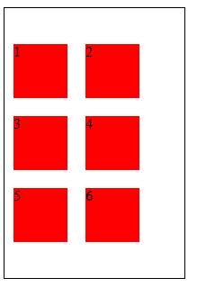
- řady jsou vycentrované uprostřed kontejneru
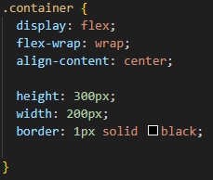

align-content: space-between
- řady jsou rozdělené rovnoměrně mezi začátkem a koncem
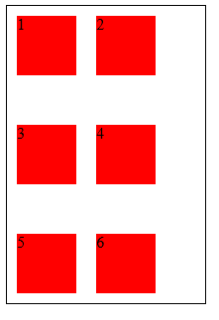
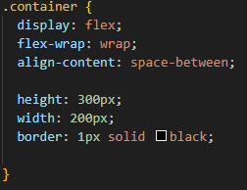

align-content: space-around
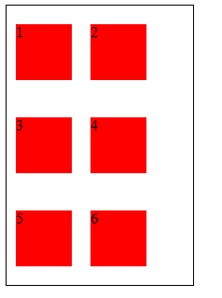
- kolem každé řady je stejný prostor
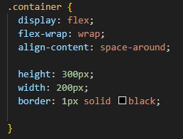

align-content: space-evenly
- řady jsou rovnoměrné rozmístěny po celé výšce kontejneru
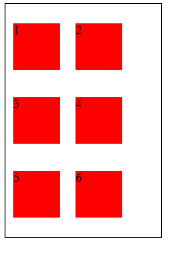
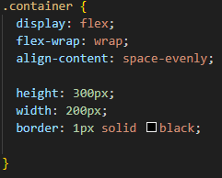

Vlastnosti prvků
- tyto vlastnosti se nastavují na jednotlivých flex prvcích a určují, jak se budou chovat uvnitř flexboxu
(jak mohou růst, zmenšovat se, jakou mají základní velikost, pořadí nebo zarovnání )

flex-grow
- určuje, jak moc může prvek růst, pokud je v kontejneru volné místo
- určuje se číslem, čím větší číslo tím více prostoru prvek zabere
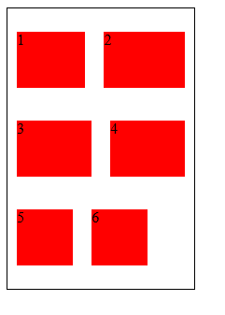
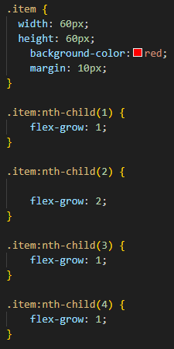
- pokud mají dva prvky flex-grow:1, tak si místo rozdělí rovnoměrně (výchozí hodnota je 0)
- pokud má jeden flex-grow:2 a druhý flex-grow:1, tak první dostane 2x více prostoru
flex-shrink
- určuje, jak moc se může prvek zmenšit, když v kontejneru není dostatek místa¨
- určuje se číslem
- zde například se první box zmenší nejvíce a ostatní méně:
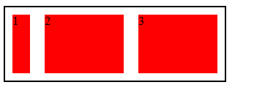
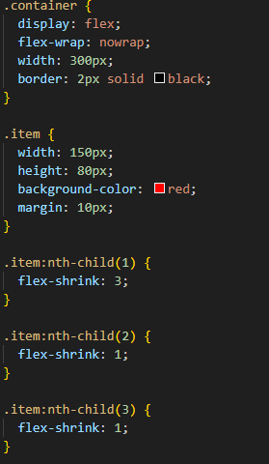

flex-basis
- určuje základní velikost prvku, než se začne rozdělovat volný prostor
- určuje se v jednotkách
- nejdříve prvek bude mít základní šířku 500/200 nebo 250px, a teprve potom se může zvětšovat nebo zmenšovat
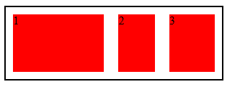
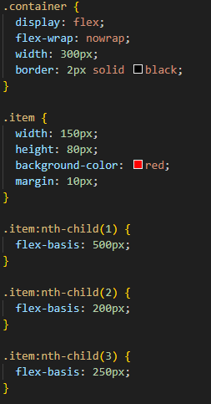

Zkratka FLEX
- používá se pro zkrácený zápis pro tři vlastnosti
- flex: flex-grow flex-shrink flex-basis
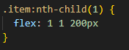
- flex-grow: 1
- flex-shrink: 1
- flex-basis: 200px
order
- určuje, pořadí prvků ve flexboxu, nezávisle na pořadí v HTML
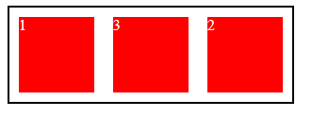
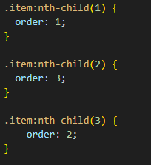

align-self
- umožňuje změnit zarovnání jednoho konkrétního prvku na křížové ose
- přepisuje hodnotu nastavenou v align-items

Možnosti:
- podobné možnosti jako u align-items
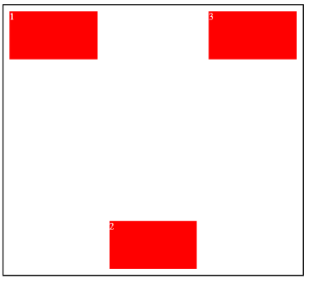
end
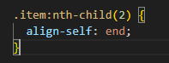

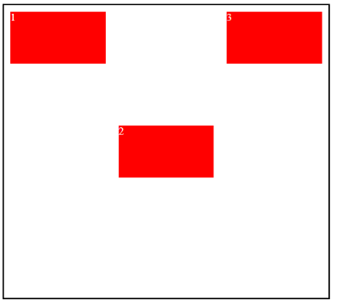
center

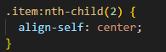
Kdy použít FLEX nebo GRID

Flex
- potřebujeme rozmístění prvků v jednom směru
- chceme jednoduše zarovnat obsah horizontálně nebo vertikálně
- pracujeme s menšími komponentami stránky

GRID
- potřebujeme rozmístění prvků ve více řádcích i sloupcích
- chceme vytvořit celkový layout stránky
- potřebujeme přesně umístit prvky do mřížky

Kombinace FLEX a GRID
- Grid se použije pro hlavní strukturu stránky (rozdělení na header, sidebar, obsah)
- Flex se použije uvnitř těchto částí pro zarovnání prvků

Grid -> rozdělení stránky
Flex -> zarovnání menu v hexaedru, tlačítek v komponentě

- například zde je
Grid použit na obecné rozmístění stránky takže: Navigace, Sidebar, Content, Footer
a
Flex je použit pro rozmístění položek v navigaci takže: Home, Produkty, Kontakt, a také pro oranžové produkty

